УВЕДЕНЕ ПРИВРЕМЕНЕ МЕРЕ У
УСТАНОВЕ

Установа | Место | Врста мере | Разрешени  директор | Именовани вршилац дужности директора | НАПОМЕНА | Датум увођења мера
ОШ „Васа  Чарапић“ | Бели Поток | Разрешени директор и орган  управљања а  именовани вд директор и  привремени орган  управљања | Ленита Вукојевић | Владимир Јовановић | На основу Записника о инспекцијском надзору просветне инспекције Министарства број 614- 02777/2016-12 од 30.9.2016. год. | 11.10.2016.
OШ “Петар Враголић“ | Љубовија | Разрешени директор и орган  управљања а  именовани вд директор и  привремени орган управљања | Милорад Протић | Ненад Тријић | На основу Записника о инспекцијском надзору просветне инспекције  Министарства број 424-614- 00226/2016-12 од 2.11.2016. год. | 22.11.2016.
ОШ „Кнез  Лазар“ | Доња Гуштерица | Разрешени директор и орган  управљања а  именовани вд директор и  привремени орган управљања | Милорад  Филиповић | Слађана Вукадиновић | На основу Записника о инспекцијском надзору просветне инспекције  Министарства број 424-614- 00225/2016-12 од 8.12.2016. године | 12.1.2017.

ОШ „Вук Караџић“ | Шилово | Разрешени директор и орган  управљања а  именовани вд директор и  привремени орган управљања | Ненад Влајковић | Тања Аксић | На основу Записника о инспекцијском надзору  просветне инспекције  Министарства број 424-  61400014/2017-12 од 25.1.2017. године | 9.2.2017.

ОШ  „Бранко  Радичевић“ | Нови  Београд | Разрешени директор и орган  управљања а именовани  вд директор и  привремени  орган  управљања | Смиљана  Павловић | Милош  Јакшић | На основу Записника о инспекцијском надзору  просветне инспекције  Министарства број 42461400506/2016-12 од  20.1.2017. | 13.2.2017.

ОШ  „Доситеј  Обрадовић“ | Враново | Разрешени директор и орган  управљања а именовани  вд директор и  привремени  орган  управљања | Драган Крстић | Виолета Станимировић | На основу Записника о инспекцијском надзору  просветне инспекције  Министарства број  614332/2016-06 од 23.1.2017. | 23.2.2017.
ОШ „Павле  Савић“ | Београд | Разрешен  орган  управљања и именован привремени орган управљања | / | / | На основу Записника о инспекцијском надзору број 920-  424-614-00041/2017-12 од  6.3.2017. године. | 28.3.2017.
ОШ  „Кирило  Савић“ | Ивањица | Разрешени орган  управљања и директор а именовани привремени орган  управљања и вршилац  дужности  директора | Драгољуб Јанковић | Невенка  Милошевић | На основу Записника о инспекцијском надзору број  614-16/2017-12 од 17.3.2017. | 12.4.2017.

ОШ „14.  октобар“ | Барич | Разрешени  Школски одбор  и  директор и именовани  привремени Школски одбор и вд директор | Маријана Стојановић | Драган Ненадић | На основу Записника о  инспекцијском надзору  Секретаријата за образовање и  дечију заштиту града Београда број 614-1974/2016 од  3.5.2017. | 1.6.2017.

ОШ  „Небојша  Јерковић“ | Драгаш | Разрешени  Школски одбор и директор и именовани  привремени Школски одбор и вд директор | Месип Далифи | Љајко Шејват | На основу Записника о инспекцијском надзору Министарства број 424-  6140000093/2017-12 од  17.5.2017. | 9.6.2017.
ОШ „Бора Станковић“ | Београд | Разрешен  Школски  одбор и  именован  привремени  Школски одбор | / | / | На основу Записника о инспекцијском надзору  Министарства број 614-  02676/2017-12 од 9.5.2017. | 13.6.2017.
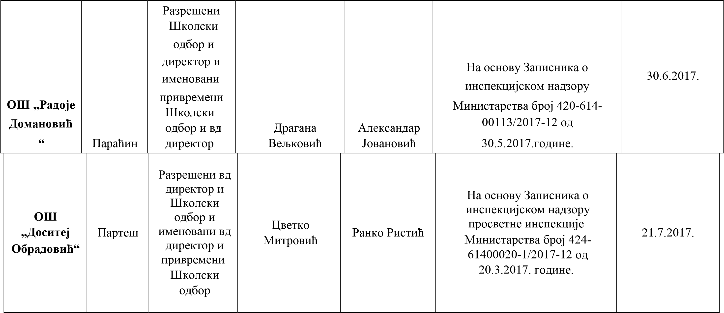

ОШ „Светозар Милетић“ | Земун | Разрешени  Школски одбор и  директор  Школе, а именовани привремени  Школски одбор и  вршилац  дужности  директора  Школе | Мирољуб Мосуровић | Милош Гачић | На основу Записника о инспекцијском надзору просветних инспектора  Министарства број 614-021036/17-12 од 7.7.2017. године | 31.8.2017.
ОШ „Јован Цвијић“ | Костолац | Разрешен Школски одбор, а именован Привремени школски одбор |  |  | На основу Записника о инспекцијском надзору просветне инспекције  Градске управе града Пожаревца број 02-614-25/2019 од 04.06.2019. године | 21.08.2019.
ПУ „Наша радост“ | Смедерево | Разрешени  Управни одбор и  директор  Установе, а именовани привремени  Управни одбор и  вршилац  дужности  директора  Установе | Мирјана Ћосић | Светлана Марковић | На основу Записника о инспекцијском надзору просветних инспектора  Министарства број 424-614-00130/2018-12 од 25.04.2018. године | 07.09.2019.

